**ZAJĘCIA CSW – KWIECIEŃ 2025 r.**

Zajęcia prowadzone były w kwietniu 2025r; podczas których zbierany był materiał do filmu końcowego oraz prowadzona analiza koloni na agarze.

**1.Analiza koloni na agarze**

**Analiza została wykonana na podstawie zdjęć szalek z preparatem pod binokularem, które potem zostały zinterpretowane za pomocą programu komputerowego Fiji ImageJ.**

**Na podstawie wykresu możemy zauważyć, że warunki w próbkach z glebą z Karolina były najbardziej sprzyjające rozwojowi koloni, stąd jej największa powierzchnia na tych szalkach.**

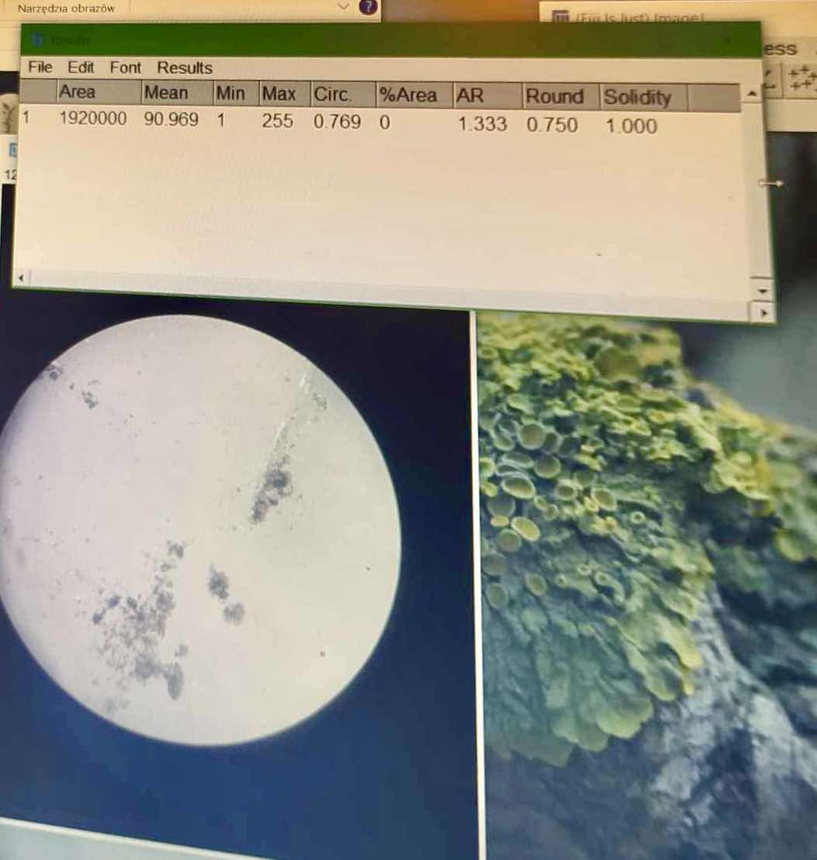**Równie wysokie są wyniki dla próbek gleby pobranych z okolic Rusałki.**

**Znaczną równicę widać przy powierzchni koloni hodowanych na glebie z parku Wilsona, jednak najgorsze warunki dla rozwoju koloni stwarzała gleba zebrana na św. Marcinie dlatego powierzchnia koloni w tych próbkach jest najmniejsza.**

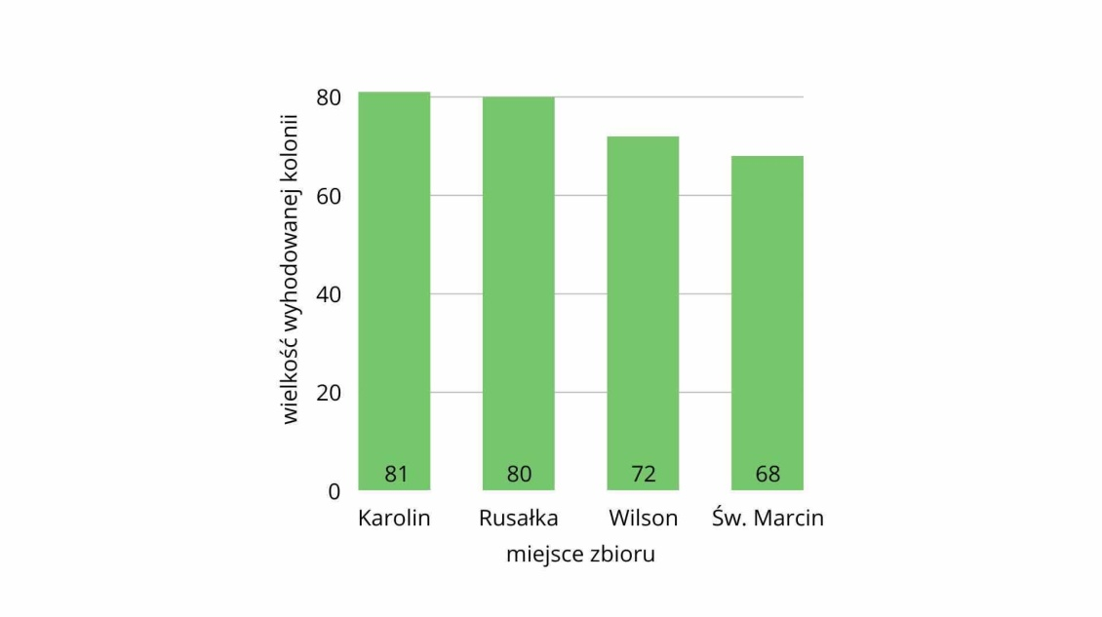**Pokazuje to, że tereny na obrzeżach miasta cechują się lepszymi warunkami dla mikroorganizmów niż tereny zlokalizowane w centrum.**

**2. Zbieranie materiałów do filmu**

**Pracę nad filmem końcowym zaczęliśmy od nagrania ujęć dronem w parku Wilsona. Nagraliśmy tam ujęcia grupowe oraz kadry z pięknego parku umiejscowionego w środku miasta. Podczas prowadzonych przez nas badań regularnie nagrywaliśmy fragmenty naszej pracy w laboratorium. Ostatnim etapem gromadzenia materiałów, były nagrania w studiu podcastowym oraz dogranie głosu do filmu. Tekst przygotowany był na podstawie wcześniejszych badań i przeprowadzonych analiz.**

**Ostatnim etapem wykończenia filmu, był jego montaż. Prace montażowe zostały przeprowadzone przy użyciu profesjonalnych narzędzi, w tym programu CapCut Pro, który umożliwił precyzyjne połączenie i edycję materiału wideo. Pliki wideo z drona, po odczytaniu za pomocą czytnika SD, zostały przesłane przez platformę WeTransfer, a następnie zintegrowane z resztą materiału, wzbogacając film o imponujące ujęcia z lotu ptaka. Dźwięk, wyodrębniony z nagrań w studiu podcastowym, został starannie dopasowany do obrazu, aby zapewnić płynne i komfortowe doświadczenie zarówno wizualne, jak i audio. Zastosowanie zaawansowanego montażu, efektów dźwiękowych oraz muzyki sprawiło, że film nabrał spójności, dynamiki i profesjonalnego charakteru, stanowiąc inspirującą opowieść o cyfrowej transformacji edukacji w naszej szkole.**